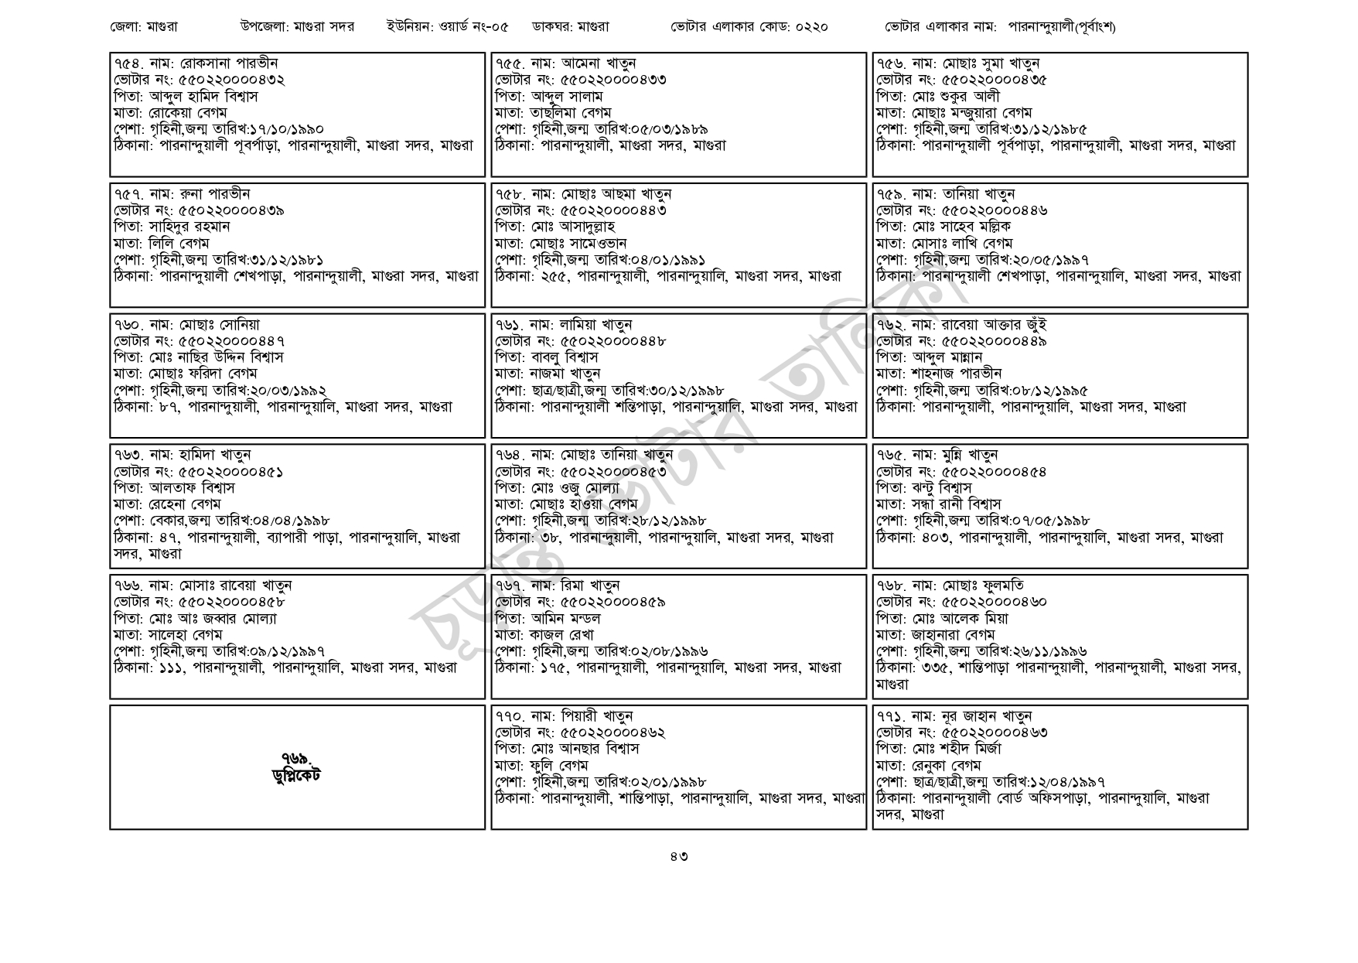
জেলা: মাগুরা
উপজেলা: মাগুরা সদর
ইউনিয়ন: ওয়ার্ড নং-০৫
ডাকঘর: মাগুরা
ভোটার এলাকার কোড: ০২২০
|৭৫৫. নাম: আমেনা খাতুন
৭৫৪. নাম: রোকসানা পারভীন [ভোটার নং: ৫৫0220000432
পিতা: আব্দুল হামিদ বিশ্বাস
মাতা: রোকেয়া বেগম
পেশা: গৃহিনী,জন্ম তারিখ: ১৭/১০/১৯৯০
ঠিকানা: পারনান্দুয়ালী পূর্বপাড়া, পারনান্দুয়ালী, মাগুরা সদর, মাগুরা
৭৫৭. নাম: রুনা পারভীন
[ভোটার নং: ৫৫0220000439
পিতা: সাহিদুর রহমান
মাতা: লিলি বেগম
পেশা: গৃহিনী,জন্ম তারিখ: ৩১/১২/১৯৮১
[ভোটার নং: ৫৫0220000433 পিতা: আব্দুল সালাম
মাতা: তাছলিমা বেগম
পেশা: গৃহিনী,জন্ম তারিখ:০৫/০৩/১৯৮৯
ঠিকানা: পারনান্দুয়ালী, মাগুরা সদর, মাগুরা
|৭৫৮. নাম: মোছাঃ আছমা খাতুন
[ভোটার নং: ৫৫0220000443 পিতা: মোঃ আসাদুল্লাহ
মাতা: মোছাঃ সামেওভান
পেশা: গৃহিনী,জন্ম তারিখ:০৪/০১/১৯৯১
ঠিকানা: পারনান্দুয়ালী শেখপাড়া, পারনান্দুয়ালী, মাগুরা সদর, মাগুরা ঠিকানা: ২৫৫, পারনান্দুয়ালী, পারনান্দুয়ালি, মাগুরা সদর, মাগুরা
৭৬০. নাম: মোছাঃ সোনিয়া
[ভোটার নং: ৫৫০220000447
পিতা: মোঃ নাছির উদ্দিন বিশ্বাস
মাতা: মোছাঃ ফরিদা বেগম
পেশা: গৃহিনী,জন্ম তারিখ:২০/০৩/১৯৯২
ঠিকানা: ৮৭, পারনান্দুয়ালী, পারনান্দুয়ালি, মাগুরা সদর, মাগুরা
৭৬৩. নাম: হামিদা খাতুন
[ভোটার নং: ৫৫০220000451
| পিতা: আলতাফ বিশ্বাস
মাতা: রেহেনা বেগম
পেশা: বেকার,জন্ম তারিখ:০৪/০৪/১৯৯৮
ঠিকানা: ৪৭, পারনান্দুয়ালী, ব্যাপারী পাড়া, পারনান্দুয়ালি, মাগুরা সদর, মাগুরা
৭৬৬. নাম: মোসাঃ রাবেয়া খাতুন
ভোটার নং: ৫৫০220000458
পিতা: মোঃ আঃ জব্বার মোল্যা
মাতা: সালেহা বেগম
পেশা: গৃহিনী,জন্ম তারিখ:০৯/১২/১৯৯৭
ঠিকানা: ১১১, পারনান্দুয়ালী, পারনান্দুয়ালি, মাগুরা সদর, মাগুরা
৭৬৯.
ডুপ্লিকেট
|৭৬১. নাম: লামিয়া খাতুন
[ভোটার নং: ৫৫০220000448 পিতা: বাবলু বিশ্বাস
মাতা: নাজমা খাতুন
পেশা: ছাত্র/ছাত্রী,জন্ম তারিখ:৩০/১২/১৯৯৮
ঠিকানা: পারনান্দুয়ালী শন্তিপাড়া, পারনান্দুয়ালি, মাগুরা সদর, মাগুরা
|৭৬৪. নাম: মোছাঃ তানিয়া খাতুন [ভোটার নং: ৫৫০220000453 পিতা: মোঃ ওজু মোল্যা
মাতা: মোছাঃ হাওয়া বেগম
পেশা: গৃহিনী,জন্ম তারিখ:২৮/১২/১৯৯৮
ঠিকানা: ৩৮, পারনান্দুয়ালী, পারনান্দুয়ালি, মাগুরা সদর, মাগুরা
৭৬৭. নাম: রিমা খাতুন
ভোটার নং: ৫৫০২২০০০০৪৫৯ পিতা: আমিন মন্ডল
মাতা: কাজল রেখা
পেশা: গৃহিনী,জন্ম তারিখ:০২/০৮/১৯৯৬
ঠিকানা: ১৭৫, পারনান্দুয়ালী, পারনান্দুয়ালি, মাগুরা সদর, মাগুরা
৭৭০. নাম: পিয়ারী খাতুন
[ভোটার নং: ৫৫০220000462
পিতা: মোঃ আনছার বিশ্বাস
মাতা: ফুলি বেগম
পেশা: গৃহিনী,জন্ম তারিখ: ০২/০১/১৯৯৮
ভোটার এলাকার নাম: পারনান্দুয়ালী(পূর্বাংশ)
৭৫৬. নাম: মোছাঃ সুমা খাতুন [ভোটার নং: ৫৫0220000435 পিতা: মোঃ শুকুর আলী
মাতা: মোছাঃ মঞ্জুয়ারা বেগম
পেশা: গৃহিনী,জন্ম তারিখ: ৩১/১২/১৯৮৫
ঠিকানা: পারনান্দুয়ালী পূর্বপাড়া, পারনান্দুয়ালী, মাগুরা সদর, মাগুরা
|৭৫৯. নাম: তানিয়া খাতুন
ভোটার নং: ৫৫0220000446 পিতা: মোঃ সাহেব মল্লিক মাতা: মোসাঃ লাখি বেগম
পেশা: গৃহিনী,জন্ম তারিখ:২০/০৫/১৯৯৭
ঠিকানা: পারনান্দুয়ালী শেখপাড়া, পারনান্দুয়ালি, মাগুরা সদর, মাগুরা
৭৬২. নাম: রাবেয়া আক্তার জুঁই [ভোটার নং: ৫৫০২২০০০০৪৪৯ পিতা: আব্দুল মান্নান
মাতা: শাহনাজ পারভীন
পেশা: গৃহিনী,জন্ম তারিখ:০৮/১২/১৯৯৫
ঠিকানা: পারনান্দুয়ালী, পারনান্দুয়ালি, মাগুরা সদর, মাগুরা
৭৬৫. নাম: মুন্নি খাতুন
ভোটার নং: ৫৫০220000454
পিতা: ঝন্টু বিশ্বাস
মাতা: সন্ধা রানী বিশ্বাস
পেশা: গৃহিনী,জন্ম তারিখ:০৭/০৫/১৯৯৮
ঠিকানা: ৪০৩, পারনান্দুয়ালী, পারনান্দুয়ালি, মাগুরা সদর, মাগুরা
|৭৬৮. নাম: মোছাঃ ফুলমতি
ভোটার নং: ৫৫০220000460
পিতা: মোঃ আলেক মিয়া
মাতা: জাহানারা বেগম
পেশা: গৃহিনী,জন্ম তারিখ:২৬/১১/১৯৯৬
ঠিকানা: ৩৩৫, শান্তিপাড়া পারনান্দুয়ালী, পারনান্দুয়ালী, মাগুরা সদর,
| মাগুরা
৭৭১. নাম: নূর জাহান খাতুন
ভোটার নং: ৫৫০২২০০০০৪৬৩
পিতা: মোঃ শহীদ মির্জা
মাতা: রেনুকা বেগম
পেশা: ছাত্র/ছাত্রী,জন্ম তারিখ:১২/০৪/১৯৯৭
ঠিকানা: পারনান্দুয়ালী, শান্তিপাড়া, পারনান্দুয়ালি, মাগুরা সদর, মাগুরা ঠিকানা: পারনান্দুয়ালী বোর্ড অফিসপাড়া, পারনান্দুয়ালি, মাগুরা
৪৩
সদর, মাগুরা

